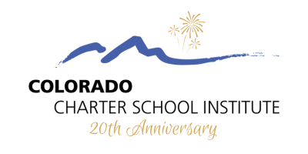

Kit de herramientas promocionales de becas CSI 2024

Acerca de la beca

¡El Colorado Charter School Institute (CSI) celebra su vigésimo aniversario este año! Nos complace compartir con ustedes una oportunidad emocionante que refleja nuestro compromiso de celebrar tanto nuestra rica historia como los logros sobresalientes de nuestros estudiantes.

Para celebrar este importante hito, CSI se enorgullece de anunciar una iniciativa de becas especiales diseñada exclusivamente para estudiantes graduados de secundaria de las escuelas CSI. Nuestro “tema” para este aniversario es el impacto escolar.

Gráfico de redes sociales

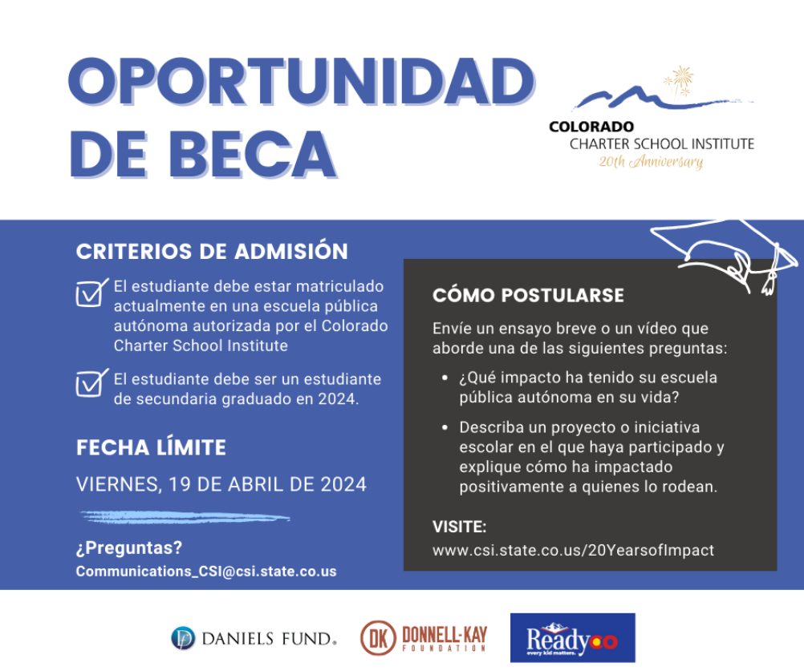

Descargar gráfico de redes sociales

Título de redes sociales/anuncio del boletín informativo

¡Oportunidad de beca! ¡El Colorado Charter School Institute (CSI) celebra su vigésimo aniversario este año! Para celebrarlo, CSI presenta una oportunidad de beca especial para estudiantes graduados de secundaria de las escuelas CSI en asociación con organizaciones generosas. #CSI20Años
La fecha límite para postularse es el viernes 19 de abril de 2024 a las 23:59 horas.
Para obtener más información y postularse, visite la página web 20 años de impacto de CSI: https://www.csi.state.co.us/20yearsofimpact/
¿Preguntas? Envíe un correo electrónico a Communications_CSI@csi.state.co.us
Siga a CSI en las redes sociales: Facebook | Gorjeo | LinkedIn
Si tiene alguna pregunta, comuníquese con el equipo de comunicaciones de CSI en: Comunicaciones_CSI@csi.state.co.us

